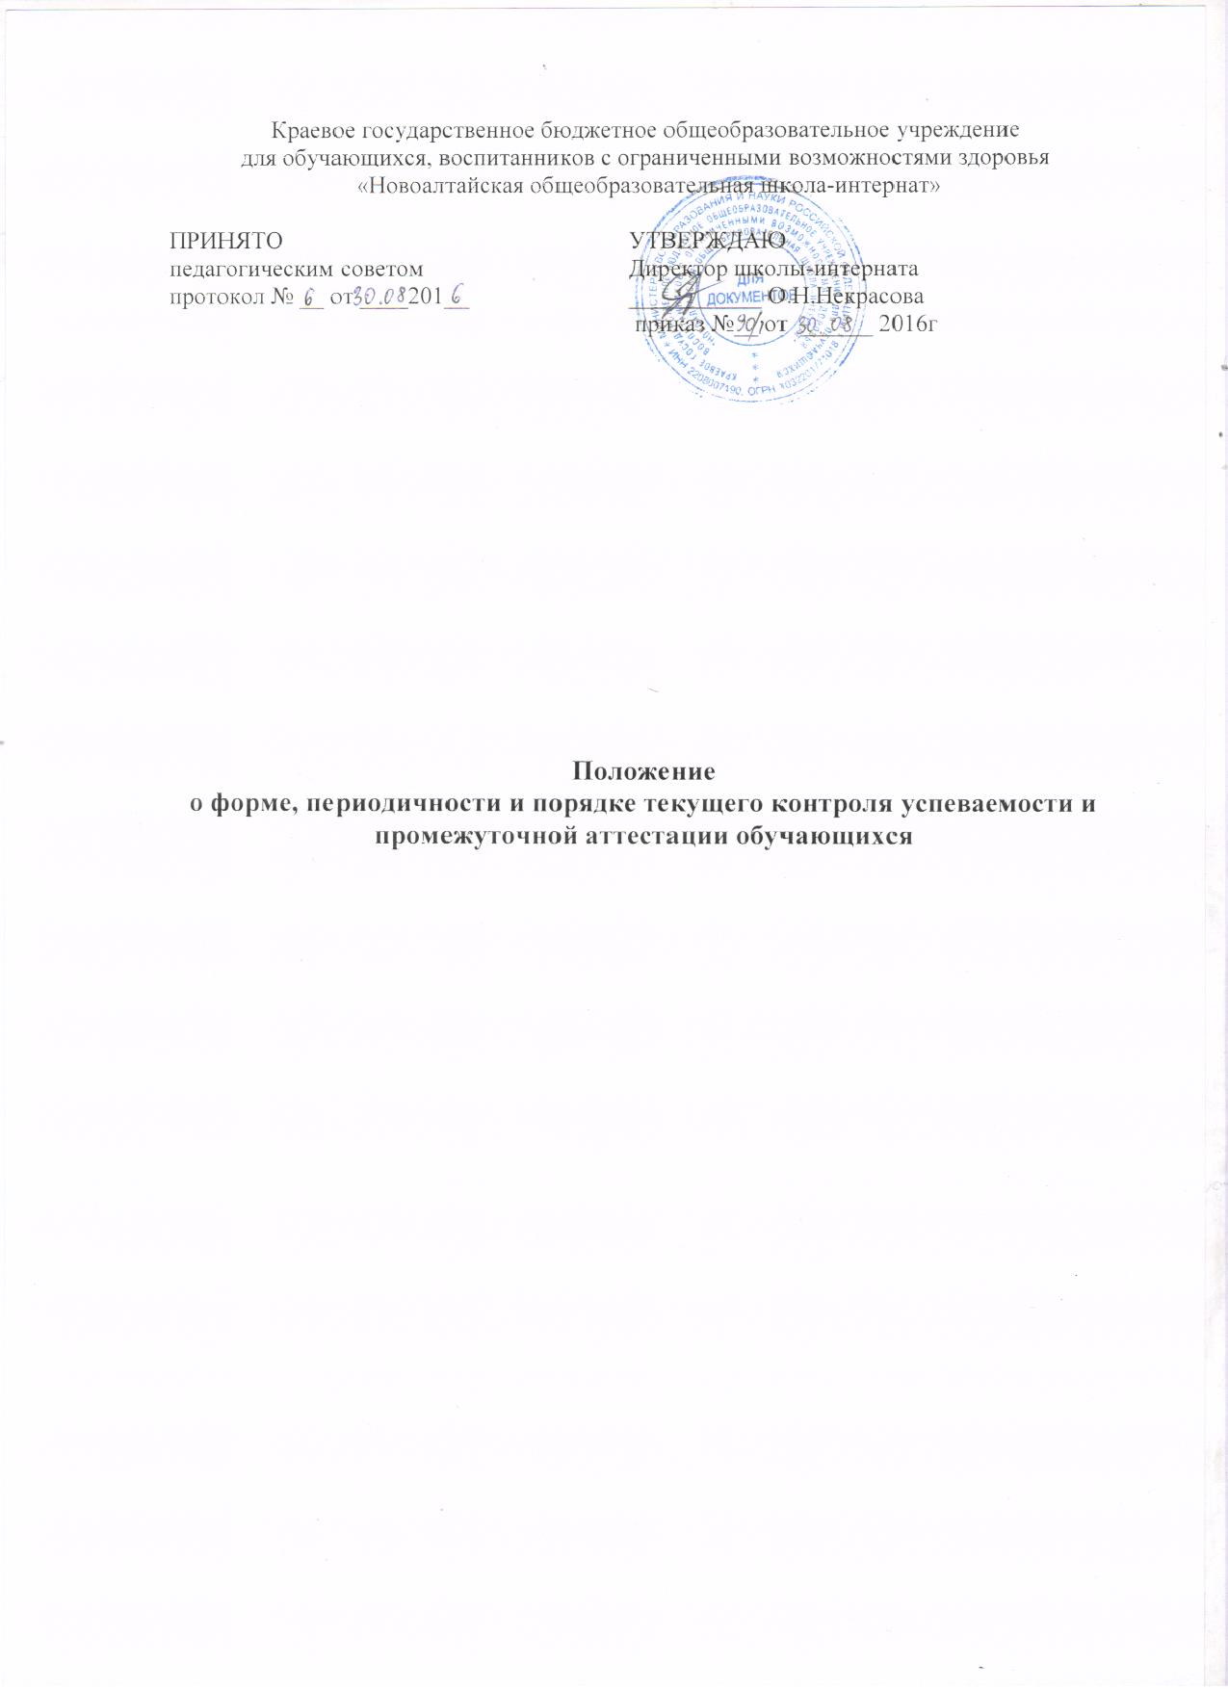

1. Общие положения.
1.1.Положение о формах, периодичности и порядке текущего контроля успеваемости и промежуточной аттестации, обучающихся КГБОУ «Новоалтайская общеобразовательная школа-интернат» (далее – Положение) разработано на основе статьи 28,30,58,59 Федерального закона от 29.12.2012 № 273-ФЗ «Об образовании в Российской Федерации».
1.2. Целями текущей и промежуточной (годовой) аттестации являются:
• установление фактического уровня теоретических знаний по предметам обязательного компонента учебного плана, их практических умений и навыков; соотнесение этого уровня с требованиями образовательного стандарта во всех классах;
• контроль выполнения учебных программ и календарно-тематического графика изучения учебных предметов.
1.3. Текущая аттестация учащихся включает в себя оценивание результатов их учебы по урокам, по темам и по четвертям (полугодиям).
1.4. Промежуточная (годовая) аттестация представляет собой тестирование, экзамены, собеседование и контрольные работы, которые проводятся по итогам учебного года. Промежуточная (годовая) аттестация проводится в 2 - 11-х классах по учебным предметам с недельной нагрузкой более одного учебного часа по четвертям;
2. Текущий контроль успеваемости обучающихся, воспитанников.
2.1. Текущий контроль успеваемости обучающихся КГБОУ «Новоалтайская общеобразовательная школа-интернат» (далее – школа-интернат) представляет собой совокупность мероприятий, включая планирование текущего контроля успеваемости обучающихся (далее – текущий контроль)
По отдельным учебным предметам, (курсам) учебного плана основной образовательной программы, разработку содержания и методики проведения отдельных контрольных работ, а также документальное оформление результатов проверки (оценки), осуществляемых в целях:
- оценивания индивидуальных образовательных достижений учащихся и динамики их роста в течение учебного года;
- выявления индивидуальных значений и иных факторов (обстоятельств) способствующих или препятствующих достижению учащимися планируемых образовательных результатов освоения соответствующей основной общеобразовательной программы;
- изучения и оценки эффективности методов (методик), форм и средств обучения, используемых в образовательной деятельности;
- принятия организационно-педагогических и иных решений по совершенствованию образовательной деятельности в школе.
2.2.Текущий контроль успеваемости учащихся 2-11 классов осуществляется в формах, предусмотренных рабочими программами учебных предметов в рамках основной адаптированной образовательной программы, и включает в себя:
- устный, письменный контроль, комбинированный контроль, контроль с использованием электронных систем тестирования, практические и контрольные работы с выставлением учащимся индивидуальных текущих отметок успеваемости по результатам выполнения данных работ;
- выведение четвертных отметок успеваемости учащихся путём обобщения текущих отметок успеваемости, выставленных учащимся в течение соответствующей учебной четверти.
Устный контроль предусматривает: выступления учащихся с докладами (сообщениями) по определённой учителем или самостоятельно выбранной теме; решение математических и иных задач в уме; комментирование (анализ) ситуаций; ответы на вопросы учителя по заданной теме урока, другая работа, выполняемая устно.
Письменный контроль предусматривает: выполнение заданий, предусматривающих запись в тетрадь решения математических и иных задач; выполнение упражнений, письменные ответы на конкретные вопросы; изложения, сочинения по литературным произведениям; производство вычислений, расчётов (в том числе с использованием электронно-вычислительной техники); создание (формирование) электронных баз данных; выполнение стандартизированных тестов (в том числе с использованием электронных систем тестирования); другие работы, результаты которых представляются в письменном (наглядном) виде.
Комбинированный контроль предполагает сочетание письменных и устных форм проверок.
К практической работе относится: проведение научных наблюдений; постановка лабораторных опытов (экспериментов); изготовление макетов (действующих моделей и т.д.); выполнение контрольных упражнений, нормативов по физической культуре (виду спорта); выполнение учебно-исследовательской работы с подготовкой письменного отчёта (реферата) о ходе и результатах этой работы; организация и проведение учебных, развлекательных и иных мероприятий; разработка и осуществление социальных проектов; другие работы, выполнение которых предполагает использование специального технологического оборудования и (или) интенсивное взаимодействие с другими людьми для достижения поставленной цели.
Контрольные работы проводятся после изучения большой темы, форму определяет учитель.
2.4. Перечень контрольных работ, проводимых в течение учебного года, определяется рабочими программами учебных предметов с учётом планируемых образовательных результатов освоения адаптированной образовательной программы.
2.5. Содержание и порядок проведения отдельных контрольных работ, включая порядок проверки и оценки результатов их выполнения, разрабатываются учителем с учётом следующих требований:
- содержание контрольной работы должно соответствовать определённым предметным результатам, предусмотренным рабочей программой учебного предмета;
- время, отводимое на выполнение письменных контрольных работ в начальных классах, не должно превышать одного учебного часа; в 5-11 – двух учебных часов;
- контрольные работы выполняются учащимися в присутствии учителя (лица, проводящего контрольную работу); отдельные виды практических работ (например, выполнение учебно – исследовательской работы, разработка и осуществление социальных проектов) могут выполняться полностью или частично в отсутствии учителя (лица, проводящего практическую работу);
2.6. Конкретное время и место проведения контрольной работы устанавливаются учителем по согласованию с заместителем директора по учебной работе.
Установленные время и место проведения контрольной работы, а также перечень предметных результатов, достижение которых необходимо для успешного выполнения данной работы, требования к выполнению и (или) оформлению результатов выполнения (критерии, используемые при выставлении текущей отметки успеваемости) доводятся учителем до сведения учащихся не позднее, чем за два рабочих дня до намеченной даты проведения работы.
2.7. Выполнение контрольных работ, предусмотренных рабочими программами учебных предметов, является обязательным для всех учащихся. Отметки за контрольную работу выставляются всем учащимся в обязательном порядке.
Учащимся, не выполнявшим контрольную работу в связи с временным освобождением от посещения учебных занятий в школе и (или) от выполнения отдельных видов работ (по болезни, семейным обстоятельствам или иной уважительной причине), а равно самовольно пропустившим контрольную работу, предоставляется возможность выполнить пропущенные контрольные работы в течение соответствующей учебной четверти, либо по истечении срока освобождения от учебных занятий.
Конкретные сроки выполнения контрольных работ, ранее пропущенных учащимися, устанавливаются учителем. Прежде чем определить срок проведения контрольной работы, учитель должен провести консультацию, дополнительное занятие, обеспечив освоение учащимся пропущенной темы.
2.8. В течение учебного дня для учащихся может быть проведено не более одной контрольной работы. Ответственность за соблюдение требований настоящего пункта возлагается на заместителя директора по учебно-воспитательной работе, согласующего время и место проведения контрольных работ.
2.9. В интересах оперативного управления процессом обучения, учителя, помимо контрольных работ, вправе проводить иные работы с целью выявления индивидуальных образовательных достижений учащихся (проверочные работы), в том числе в отношении отдельных учащихся.
Количество, сроки и порядок проведения проверочных работ устанавливаются учителями самостоятельно. Отметки успеваемости за письменные самостоятельные, групповые и тому подобные работы учащихся обучающего характера после обязательного анализа выставляются в журнал по усмотрению учителя.
2.10.Учащиеся, обучающиеся по индивидуальным учебным планам, аттестуются только по предметам, включенным в этот план.
2.11. Учащиеся, временно обучающиеся в санаториях, реабилитационных образовательных организациях, аттестуются на основе представленных документов по их аттестации в этих заведениях.
2.12. Аттестация учащихся по физической культуре, трудовому обучению, отнесенных по медицинским показателям к подготовительной группе, или временно освобожденных от занятий, включает в себя оценку теоретических знаний по предмету.
2.13. В школе используется следующая шкала отметок успеваемости обучающихся: 5 баллов – «отлично»; 4 балла – «хорошо»; 3 балла – «удовлетворительно»; 2 балла – «неудовлетворительно».
Нормы выставления указанных отметок определяются в соответствии с рекомендациями предметных методических объединений с учетом планируемых образовательных результатов освоения основных общеобразовательных программ, установленных федеральными компонентами государственных образовательных стандартов.
2.14. Не допускается выставление неудовлетворительных отметок учащимся сразу после пропуска занятий по уважительной причине.
2.15. При выставлении неудовлетворительной отметки учащемуся, учитель–предметник должен запланировать повторный опрос данного учащегося на следующих уроках с выставлением отметки в классный и электронный журналы.
2.16. Текущий контроль успеваемости учащихся 1-х и за первое полугодие 2 классов осуществляется посредством ежедневной проверки полноты и качества выполненных ими работ, завершающейся дачей необходимых индивидуальных рекомендаций учащимся и их родителям (законным представителям). Отметки в баллах не выставляются.
2.17. Для объективного выставления отметок успеваемости учащимся за четверть необходимо наличие не менее трех текущих отметок (при 1-2-часовой недельной учебной нагрузке по предмету) и более (при учебной нагрузке более 2-х часов в неделю).
2.18. Четвертная (2-11 классы) отметка успеваемости учащегося по учебному предмету определяется как среднее арифметическое текущих отметок успеваемости за соответствующий период и выставляется целым числом в соответствии с правилами математического округления.
2.19. При изучении факультативных курсов и коррекционных занятий применяется безотметочная система оценивания.
3. Промежуточная аттестация учащихся
3.1. Освоение программы учебного предмета, курса, дисциплины образовательной программы, сопровождается промежуточной аттестацией учащихся, проводимой в формах и порядке, установленными данным положением.
3.2. Промежуточная аттестация учащихся 2-11 классов осуществляется по окончании учебного года с целью установления освоения учащимися образовательной программы соответствующего учебного года и принятия на этой основе решения о переводе их в следующий класс (в том числе условно).
3.3. Промежуточная аттестация проводится на основе принципов объективности, беспристрастности. Оценка результатов освоения учащимися образовательных программ осуществляется в зависимости от достигнутых учащимся результатов и не может быть поставлена в зависимость от формы получения образования, формы обучения, факта пользования платными дополнительными образовательными услугами и иных подобных обстоятельств.
3.3 Промежуточная аттестация (итоговый контроль) в переводных классах может проводиться в следующих формах:
- Письменная проверка – письменный ответ учащегося на один или систему вопросов (заданий). К письменным ответам относятся: домашние, проверочные, лабораторные, практические, контрольные, творческие работы; письменные отчёты о наблюдениях; письменные ответы на вопросы теста; сочинения, изложения, диктанты, рефераты и другое.
- Устная проверка – устный ответ учащегося на один или систему вопросов в форме ответа на билеты, беседы, собеседования и другое.
- Комбинированная проверка - сочетание письменных и устных форм проверок.
Иные формы промежуточной аттестации могут предусматриваться образовательной программой.
В случаях, предусмотренных образовательной программой, в качестве результатов промежуточной аттестации могут быть зачтены выполнение тех иных заданий, проектов в ходе образовательной деятельности, результаты участия в олимпиадах, конкурсах, конференциях, иных подобных мероприятиях. Образовательной программой может быть предусмотрена накопительная балльная система зачета результатов деятельности обучающегося.
Годовые контрольные работы проводятся в течение последнего месяца учебного года учителями, непосредственно преподающими соответствующие учебные предметы в данных классах.
Конкретные сроки и места проведения годовых контрольных работ устанавливаются учителями по согласованию с заместителем директора по учебно-воспитательной работе.
Годовая отметка в этом случае определяется как среднее арифметическое четвертных отметок успеваемости с учетом итоговых контрольных мероприятий и выставляется целым числом в соответствии с правилами математического округления. В спорном случае более высокая отметка выставляется при положительной динамике четвертных отметок.
3.4. Неудовлетворительные результаты промежуточной аттестации по одному или нескольким учебным предметам образовательной программы или не прохождение промежуточной аттестации при отсутствии уважительной причины признаются академической задолженностью.
3.5 Учащиеся, освоившие в полном объёме соответствующую образовательную программу учебного года, переводятся педагогическим советом в следующий класс.
3.6. Учащиеся, не прошедшие промежуточной аттестации по уважительным причинам или имеющие академическую задолженность, переводятся в следующий класс условно.
3.7. Учащиеся, имеющие академическую задолженность и переведенные в следующий класс условно, вправе пройти промежуточную аттестацию по соответствующему учебному предмету не более двух раз в следующие сроки:
1-ая аттестация – в период с 05 по 10 сентября текущего года;
2-ая аттестация – в период с 25 по 30 сентября текущего года.
3.8. Для проведения промежуточной аттестации второй раз в школе создается комиссия.
3.9. Учащиеся по образовательным программам начального общего, основного общего образования, не ликвидировавшие в установленные сроки академической задолженности с момента ее образования по усмотрению родителей (законных представителей) оставляются на повторное обучение, переводятся на обучение по адаптированным образовательным программам в соответствии с рекомендациями психолого-медико-педагогической комиссии либо на обучение по индивидуальному учебному плану.
3.10. Учащиеся, не освоившие основной образовательной программы начального общего и (или) основного общего образования, не допускаются к обучению на следующих уровнях общего образования.
4. Права, обязанности и ответственность участников промежуточной аттестации
4.1. Учитель, осуществляющий текущий контроль успеваемости и промежуточную аттестацию учащихся, имеет право:
- проводить процедуру аттестации и оценивать качество усвоения учащимися содержания учебных программ, соответствие уровня подготовки учащихся требованиям федерального компонента государственного образовательного стандарта;
- давать педагогические рекомендации учащимся и их родителям (законным представителям) по методике освоения теоретического материала по предмету;
- выбирать форму контроля знаний учащихся, готовить материал для проведения текущего контроля успеваемости и проведения промежуточной аттестации.
4.2. Классные руководители обязаны довести до сведения родителей (законных представителей) сведения о результатах промежуточной аттестации, путём выставления отметок в дневники учащихся и электронный журнал. В случае неудовлетворительных результатов аттестации – в письменной форме под роспись родителей (законных представителей) учащихся с указанием даты ознакомления. Письменное сообщение хранится в личном деле учащегося.
4.3.Учитель в ходе аттестации не имеет права:
- использовать содержание предмета, не предусмотренное учебными программами при разработке материалов для всех форм текущего контроля успеваемости и промежуточной аттестации учащихся за текущий учебный год;
- использовать методы и формы, не апробированные или не обоснованные в научном и практическом плане;
- оказывать давление на учащихся, проявлять к ним недоброжелательное, некорректное отношение;
4.4. Учитель обязан оказывать консультативную помощь учащимся в период подготовки к промежуточной аттестации;
4.5. Учащийся имеет право проходить все формы промежуточной аттестации за текущий учебный год в порядке, установленном школой;
4.6. Учащиеся, имеющие академическую задолженность, обязаны ликвидировать ее в сроки, установленные школой.
4.7. Учащиеся обязаны выполнять требования, определенные настоящим Положением.
4.8. Родители (законные представители) ребенка имеют право:
- знакомиться с формами и результатами текущего контроля успеваемости и промежуточной аттестации учащегося, нормативными документами, определяющими их порядок, критериями оценивания;
- обжаловать результаты промежуточной аттестации их ребенка в случае нарушения школой процедуры аттестации в 3-х-дневный срок со дня проведения промежуточной аттестации;
- в случае несогласия учащегося и (или) его родителей (законных представителей) с результатами промежуточной аттестации, они вправе подать письменное заявление в комиссию по урегулированию споров между участниками образовательных отношений.
4.9. Родители (законные представители) обязаны:
- соблюдать требования всех нормативных документов, определяющих порядок проведения текущего контроля успеваемости и промежуточной аттестации учащегося;
- обеспечить контроль текущей успеваемости своего ребенка, результатов его промежуточной аттестации;
- создать условия учащемуся для ликвидации академической задолженности и обеспечить контроль за своевременностью ее ликвидации в случае перевода ребенка в следующий класс условно.
4.10. После завершения промежуточной аттестации администрация школы организует обсуждение ее итогов на заседаниях методических объединений и педагогического совета.
4.11. Руководители и педагогические работники школы несут предусмотренную трудовым законодательством Российской Федерации дисциплинарную ответственность за своевременное, точное и полное выполнение возложенных на них обязанностей и надлежащее использование предоставленных им прав в соответствии с настоящим положением.
Учащиеся и родители (законные представители) учащихся несут ответственность за нарушение настоящего положения в части, их касающейся, в соответствии с законодательством Российской Федерации в области образования и уставом школы.
5. Оформление документации по итогам промежуточной аттестации учащихся
5.1. Итоги промежуточной аттестации учащихся отражаются в классном и электронном журналах в разделах тех предметов, по которым она проводилась.
5.2. Итоговые отметки по учебным предметам (с учетом результатов контрольных мероприятий) за текущий учебный год должны быть выставлены до 25 мая в 11 классах; до 30 мая во 2-10 классах.
5.3. Решение о форме и условиях продолжения освоения конкретными учащимися основных общеобразовательных программ принимается педагогическим советом на основе результатов промежуточной аттестации. Решение педагогического совета классный руководитель доводит до сведения учащихся и их родителей (законных представителей).
5.4. Письменные работы учащихся в ходе промежуточной аттестации хранятся у учителя в течение одного года.
6. Заключительные положения
6.1. В случае изменения законодательства Российской Федерации в области образования и (или) устава школы в части, затрагивающей организацию и осуществление текущего контроля успеваемости и промежуточной аттестации учащихся, настоящее положение может быть изменено (дополнено).
Проекты изменений (дополнений) к настоящему Положению разрабатываются заместителем директора по учебной работе, принимаются педагогическим советом и утверждаются директором.
6.2. Настоящее положение должно быть признано недействительным и разработано заново в случае переименования, изменения типа и (или) реорганизации школы.
6.3. Настоящее положение доводится до сведения учащихся и родителей (законных представителей) учащихся при приёме учащихся в школу, а также размешается на официальном сайте в сети Интернет.

